Thème Glycémie et diabète SVT spé TP type ECE
La régulation de la glycémie et activité pancréatique

Chez l’Homme le pancréas assure une double fonction : une digestive assurée par les acini et une dans la régulation de la glycémie par la sécrétion de deux hormones par les cellules alpha et bêta des ilots de Langerhans. On s’intéresse à un individu de phénotype diabétique, c’est à dire présentant des troubles dans la régulation de la glycémie.
On cherche à expliquer un phénotype diabétique d’un individu. Pour cela, on compare des coupes de pancréas d’un individu sain et d’un individu diabétique.

Matériel :
- microscope équipé pour la capture d’images, ordinateur, logiciel(s) d’acquisition et de traitement d’images et fiche(s) technique(s) correspondante(s), logiciel de traitement de textes habituel
- une coupe transversale de pancréas normal, provenant d’un individu A sans problème de régulation de la glycémie
-une coupe transversale de pancréas provenant d’un individu B diabétique

Activités et déroulement des activités
Ressources
Le diabète est diagnostiqué lorsqu’un individu présente une hyperglycémie chronique. Il existe différents types de diabète : le diabète de type 1 et le diabète de type 2. L’origine de ces deux types de diabète est différente. Dans un cas, le diabète de type 1 est dû à une insuffisance voire une absence de la production d’insuline par les cellules β des îlots de Langerhans du pancréas. Dans le diabète de type 2, la production d’insuline est correcte dans les premières phases de la maladie mais les cellules cibles ne répondent pas à l’insuline, il y a insulino-résistance.
Etape 1 : Concevoir une stratégie pour résoudre une situation problème (10 min maximum)
Justifier l’intérêt d’observer les deux coupes proposées pour répondre au problème posé.

Etape 2 : Utiliser des techniques d’observation
- Rechercher au microscope, dans la coupe A, une zone montrant des différences significatives avec le pancréas de l’individu diabétique B
- Appeler l’examinateur pour vérification
- Numériser la zone de l’observation sélectionnée. Insérer, ajuster cette image dans la « fiche-réponse -candidat » numérique pour que les deux images soient comparables.
- Appeler l’examinateur pour vérification
Etape 3 : Présenter des résultats pour les communiquer à l’aide de modes de représentation des sciences expérimentales
Traiter la photographie pour mettre en évidence les différences significatives.
Communiquer à l’aide d’un mode de représentation judicieusement choisi les différences et les points communs entre les structures et fonctions du pancréas des deux individus dans la fiche réponse-candidat numérique, en vous aidant de vos observations et des indications du texte ressource.
Appeler l’examinateur pour vérification
Etape 4 : Exploiter les résultats obtenus pour répondre au problème – Adopter une démarche explicative
Proposer une explication, au diabète de l’individu B.

Fiche réponse ( candidat) – Fiche numérique Nom : Prénom :

Etape 3 :
Coupe A | Légende | Coupe B
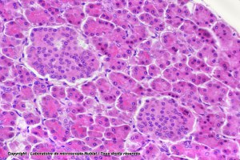 |  | 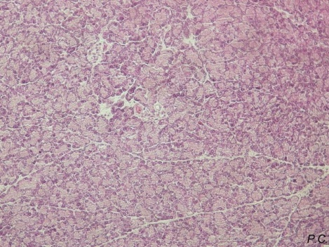

Remarque : utilisez les fonctionnalités de word pour légender (insertion de figures, flèches, zone de texte) afin de mettre en évidence les structures présentes (ou non).

Etape 4 :

